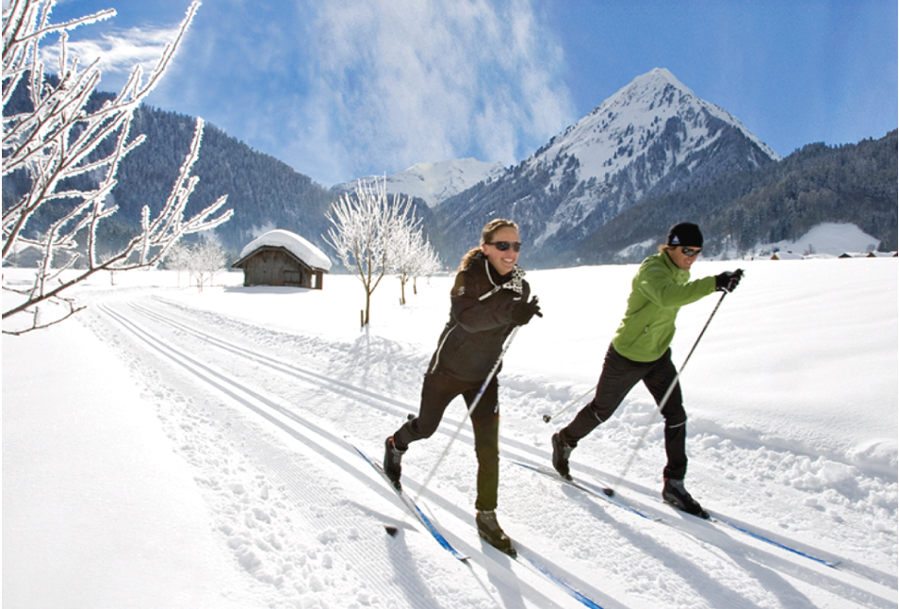

Kazalo

1. Tek na smučeh ____________________________________________Str. 2
2. Zgodovina _______________________________________________ Str. 3
3. Smučarski tek na Olimpijskih igrah___________________________ Str. 4
4. Osnovne tekmovalne discipline tekačic in tekačev______________ Str. 4
5. Tehnike _________________________________________________Str. 5
6. Osnovi koraki ____________________________________________Str. 8
7. Oprema _________________________________________________Str. 9
8. Poškodbe _______________________________________________Str. 12
9. Viri ____________________________________________________ Str. 13

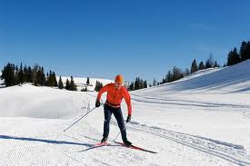

1.

1. Tek na smučeh

Tek na smučeh bi lahko opisali kot prijetno in nepozabno obliko odkrivanja sveta, kot obliko hitre hoje oziroma teka na smučeh. Vsak začetnik se najprej spozna s hojo na smučeh, kasneje pa osvoji nove veščine, katere mu omogočajo prehod v tek.

Včasih se je hodilo in teklo na smučeh zaradi potrebe po preživetju, danes pa je tek na smučeh priljubljena oblika zimske rekreacije.

Ni zgolj tekmovalni šport, namenjen je vsem, ki imajo radi gibanje v naravi in dobro počutje, tako je primeren šport za otroke, mladino, odrasle kot tudi za starejšo populacijo.

Velja za enega najbolj zdravih in rekreativnih športov, saj se z gibanjem aktivira več kot 90% vseh mišic telesa. Izvaja se ga lahko kjer koli, predvsem v nižinskih ali nižjih alpskih predelih, pogoj je le sneg in primerno urejena podlaga oziroma smučina. Glede na razgibanost terena pa je tek na smučeh po ravnini, v klanec in s klanca različen.

Zakaj se ukvarjati s tem športom?

* V gibanje je vključeno celo telo in s tem se krepi zgornji in spodnji del telesa,
* Ker se istočasno razvijata koordinacija in ravnotežje,
* Ker se z izmeničnim gibanjem trenira tako levo kot desno možgansko polovico, to je zelo pomembno za ohranjanje kondicije možganov.

Tek na smučeh je lahko individualna ali skupinska aktivnost.

Individualna aktivnost je zelo odlična izbira vadbe, saj se tekač na smučeh sooči s svojim telesom in psiho, skupinska aktivnost teka na smučeh pa nudi zabavo, igro, druženje in tudi možnost tekmovanja.

Tek na smučeh krepi srce saj vadba veča njegovo moč in sposobnost črpanja krvi. Izboljšuje delovanje le tega in ga razbremenjuje.

2.

2. Zgodovina

Praoblika smuči, ki naj bi onemogočala pogrezanje v visoki sneg, je stara kakih 1200 let. Na Norveškem na otoku Rödöy so v votlini odkrili risbe smučarjev lovcev, ki so zasledovali živali na nekakšnih lesenih smučeh. Risbe naj bi nastale okrog 2500 let pred našim štetjem. Znana najdišča sta še Hoting na Švedskem in risbe smučarjev v votlini blizu Zalavruga ob Belem morju. Po risbah sodeč so smučali na asimetričnih smučeh, na daljši so drseli, s krajšo pa so se odrivali.

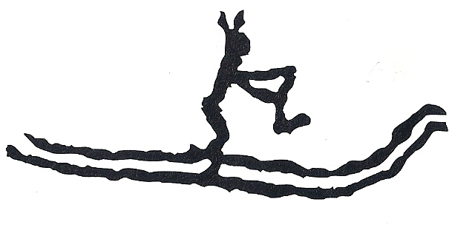

Zgodovinsko dokazani prvi smučarski tek na dolge proge sodi v leto 1521, ko je poznejši švedski kralj Vasa pretekel s svojimi vojaki med vsatajo proti Dancem na smučeh okrog 90 km v ostrem tempu.

Prvo tekmovanje so priredili v Oslu leta 1769. Leta 1870 pa so v Oslu ustanovili prvi smučarski klub na svetu. Posebne zasluge za širjenje smučarskega teka ima noveški raziskovalec Fridtjov Nansen, ki je leta 1888 s petimi spremljevalci v 42 dnevih presmučal več kot 600 km po neraziskanih sneženih prostrastvih Grenlandije.

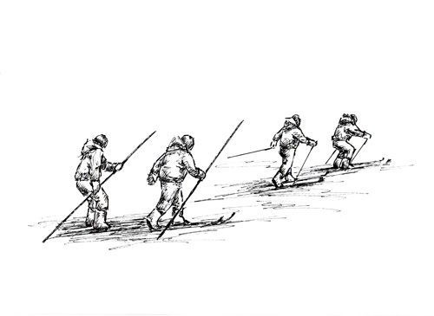

3.

3. Smučarski tek na Olimpijskih igrah

Od prvih Zimskih olimpijskih iger, leta 1924( Chamonix, Francija), je smučarski tek tudi v olimpijskem programu. Sprva je bil le za moške, kasneje, od leta 1952 dalje, pa je tudi za ženske.

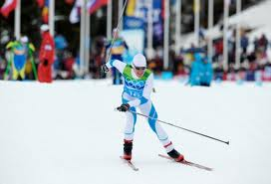

Tekmovanje potekajo na več razdaljah in v dveh tekaških tehnikah, klasični in drsni tehniki.

4. Osnovne tekmovalne discipline tekačic in tekačev :

|  |  |
| --- | --- |
| ŽENSKE | MOŠKI |
| tek na 10 km (posamezno) | tek na 15 km (posamezno) |
| dvojno zasledovanje na 15 km (7.5 klasično + 7.5 prosto) s skupinskim startom | dvojno zasledovanje na 30 km (15 km + 15 km) |
| maraton na 30 km (posamezni ali skupinski start) | maraton na 50 km (posamezni ali skupinski start) |
| ekipni šprint (dve tekmovalki tečeta izmenično, vsaka po trikrat) | ekipni šprint |
| šprint (do 1500 m, tečejo se kvalifikacije, nato najboljših 30, izločilni teki) | šprint |
| štafeta (štirikrat po 5 km, prvi dve tekmovalki tečeta v klasični tehniki, drugi dve v prosti tehniki) | štafeta (4 x po 10 km) |

4.

##### 5. Tehnike

##### Sicer pa za tek na smučeh na urejenih progah poznamo dve tehniki – klasično in drsalno. Za začetnike in starejše je bolj priporočljiva klasična tehnika, saj omogoča počasno gibanje in hojo, ki je za mnoge tudi edini način premikanja na tekaških smučeh. Drsalna tehnika je sicer hitrejša, saj se pri njej potrebno odrivati od drseče smučke, medtem ko pri klasični tehniki smučka v trenutku odriva stoji. Vendar je pot, ki jo je treba opraviti pri drsalni tehniki, daljša kot pri klasični. Povrhu je pot daljša pri manjših hitrostih, ker je kot smučke glede na smer teka večji. Tako morajo prav šibkejši tekači, ki ne zmorejo dosegati velikih hitrosti, opraviti še daljšo pot. Ta tehnika zahteva tudi dobro ravnotežje, gibčnost in koordinacijo ter dobro pripravljeno progo in hitre smuči. Zato je primerna le za tekače, ki jim ravnotežje ne dela težav in lahko ohranijo drsenje smučke tudi pri manjših hitrostih.

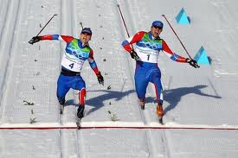

5.

Klasična tehnika

##### Je  preprosta in podobna klasični hoji,

##### Je tako tekmovalna kot rekreativna oblika teka na smučeh,

##### Je osnovna tehnika pri teku na smučeh, katero naj bi začetnik osvojili kot prvo,

##### Izvaja se jo v smučinah  na urejenih tekaški poteh.

##### Korak v klasični tehniki se deli na dvotaktni diagonalni ali pa  korak s so ročnim odrivom. Gibanji rok in nog sta nasprotni, noge tako izmenično drsijo po podlagi. Smuči so večinoma postavljene vodoravno. Pri klasični tehniki se vedno lahko hodi, če se tekač postane utrujen. Lažje se je ustaviti in hitreje dobiti hitrost. Elementi teka, ki jih najpogosteje izvajamo, so soročni odriv, dvotaktni diagonalni korak in korak s soročnim odrivom.

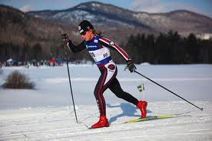

## Drsalna tehnika

## Je bolj hitrejša, dinamična,

## Je zahtevnejša od klasične tehnike,

## Izvaja se jo po utrjenem, širšem pasu na urejenih tekaških poteh na vodoravnem terenu,

## Osnovno je tehnika drsalnega koraka podobna koraku pri rolanju ali drsanju.

## Odrivanje pri drsalni tehniki poteka v smeri v stran in naprej iz roba smučke tako so tekači drsalne tehnike hitrejši kot klasični tekači. Telesno težo je potrebno prenašati iz ene noge na drugo, istočasno zamahovati z rokami naprej in gor, kar je podobno skoku v daljino. S tem se prenese težišče naprej.

## 6.

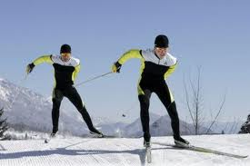

## Gre za rahlo drsenje tekača na desni, rahlo pokrčeni nogi, zgornji del je rahlo predklonjen in odklonjen v stran oporne noge. Sledi odriv z desno nogo in postopni prenos leve smučke naprej. Smučke so tako vedno v škarjastem položaju (v obliki črke V) in pri tem je potrebno čim dalj časa vztrajati na eni nogi.

## 

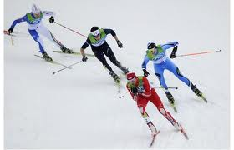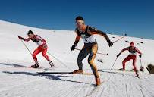

## Drsalna tehnika je na programu uradnih tekmovanj od leta 1985. Nastala je kot posledica pol drsalnega koraka na klasičnih smučeh, ki se uporablja pri prestopanjih v zavojih in menjavah smučin. Drsalna tehnika je pri večini rekreativnih tekačev bolj priljubljena, predvsem zato, ker ni potrebno mazanje drsne ploskve.

## Elementi drsalne tehnike:

## Drsalni in pol drsalni korak sta elementa, ki se ju tekač nauči na začetku osvajanja drsalne tehnike,

## Daljši dvojni drsalni korak se uporablja na ravninah ter blagih spustih, pri katerem se soročno odriva na vsak drugi korak,

## Krajši dvojni drsalni se uporablja na vzponih,

## Pri enojnem drsalnem koraku i izmeničnim odrivom z nogami sledi vsakokratni soročni odriv z rokami, uporablja se ga za ravninske predele in rahle vzpone.

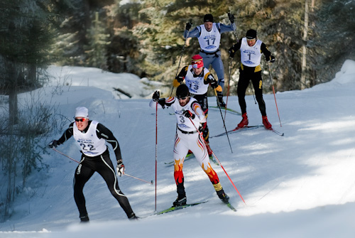

## 7.

## 6. Osnovni koraki

## Obstajajo štirje osnovni koraki oziroma tehnike , ki se razlikujejo glede na razgibanost terena.

#### 1. Soročno

Tehnika se uporablja na ravnem terenu in terenu, ki gre rahlo navzgor. Odriva se le z rokami. Palice se zabada vzporedno, čim dlje naprej, pri tem se je potrebno s celim trupom stegniti naprej. Nato se je potrebno rahlo dvigniti na prste in težišče oziroma boke potisniti naprej, istočasno, ko se palice zapiči v tla, se obremenijo bicepsi, trebušne mišice in ramenski obroč ter se izdihne. Potem se roke spusti, da jih »odnese nazaj«, roče palic se spusti iz rok, palice pa nato same vrnejo nazaj v dlani, ko se gre v nov zamah.

#### 2. Korak z odrivom

Tehnika se uporablja na nekoliko dvignjenem terenu. Tudi pri tej tehniki gre v bistvu za so ročen odriv s pomočjo noge. Istočasno, ko se tekač dvigne v novi zamah, izmenično dvigne tudi peto. Z nogo si tako tekači na smučeh pomagajo, da je zamah bolj sunkovit. Nogo je potrebno potisniti močno naprej, tako, da je vzporedno z drugim stopalom. Istočasno, ko se dvigne peto, se potisne stopalo, ki je na tleh, naprej v razkorak.

#### 3. Diagonalni korak

Tehnika se uporablja se klance, strme terene. Pri tem koraku morajo biti tekači ves čas pozorni na tri stvari :

* na popoln prenos teže – pri tem gibanju ima tekač na smučeh ves čas težo na eni nogi,
* na drsenje – tekač poskuša čim bolje izkoristiti vsak korak, tako, da zdrsi čim dlje,
* na roke – tekač zapiči palice v bližini prstov na nogi, pri tem rok ne sme povleči k sebi in ko jo zapiči mora razdalja med dlanjo in ramo ostati nespremenjena.

#### 4. »Smrekca«

Tehnika se uporablja za zelo strme klance. Pri tem gre tekač ven iz smučine in v hoji oziroma teku »preskače« strmo progo, z razkoračenimi nogami. Skače izmenično z leve na desno nogo naprej.

8.

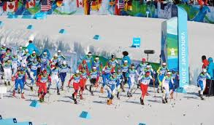

7. Oprema

Pri smučarskem teku je potrebna ustrezna oprema, h kateri sodijo smuči, čevlji, palice ter ustrezna oblačila.

Smuči se delijo glede na namen oziroma tehniko smučarskega teka, saj se razlikujejo po drsni ploskvi, širini in dolžini.

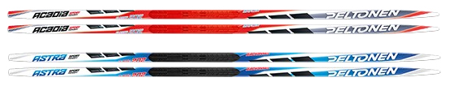

Smuči za klasično tehniko:

* Za boljše, profesionalne športnike so primerne smuči, katere je potrebno mazati z mažami za odriv,
* Pohodne smuči so krajše in nekoliko širše kot tiste, ki se uporabljajo izključno za tek v strmini,
* Za ostale so primerne smuči, ki jih ni potrebno mazati, saj so na spodnji strani narebrene,
* Daljše , predvidoma 20 – 25 cm od višine tekača,
* Pomembna tudi teža tekača, zaradi elastičnosti in trdote smuči.

Smuči za drsalno tehniko:

* Smuči so trše in krajše kot za klasično tehniko, približno 10 – 15 cm daljše od višine tekača,
* Pomembna je tudi teža tekača, zaradi elastičnosti in trdote smuči,
* Na spodnji strani so gladke,
* Krivina smuči ozirom lok je manjši kot pri klasični tehniki.

9.

Čevlji za smučarski tek morajo biti :

* Udobni, zračni, ne premajhni in ne preveliki, nuditi oporo in zaščito gležnju,
* Imeti morajo mehak podplat, ki se lahko upogne , da omogoči dober odriv preko prstov,
* Prilagojeni tehniki teka, to pomeni, da morajo biti za klasično tehniko nižji, za drsalno tehniko pa višji, polvisoki čevlji pa so primerni za obe tehniki.

Čevlji za drsalno tehniko teka na smučeh za tek v klasični tehniki niso primerni.

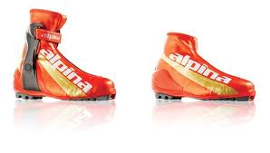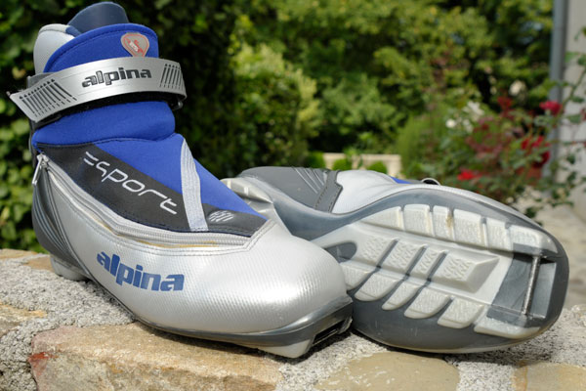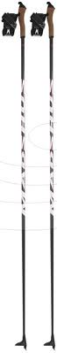

Palice za tek morajo biti :

* Za klasično tehniko krajše oziroma do višine ramen, njihova dolžina se izračuna po formuli telesna višina tekača pomnožena z 0.85,
* Za drsalno tehniko daljše , ki naj bi segale do brate tekača, njihovo dolžino se izračuna tudi tako, da se višina tekača pomnoži z 0.90,
* Z usnjenim ali plutovinastim ročajem z zanko, ki so določene za levo in desno roko,
* S krpljicami prilagojenimi za tek,
* Za začetnike in nižje tekače izdelane iz aluminija, ki so nekoliko težje, za boljše in višje tekače pa so primerne karbonske palice, ki so lažje ter trše in se med tekom ne zvijejo.



10.

Oblačila morajo zadostiti namenu teka, intenzivnosti in naprezanju ter seveda tudi vremenskim razmeram. Tek na smučeh običajno poteka pri nizkih temperaturah, zato je pomembno, da se prepreči pregrevanje ali prekomerno ohlajanje telesa in da koža ostane suha. Najbolj primerna oblačila so športno perilo, tekaški dres ter jakna.

* Priporočeno je večslojno oblačenje pri čemer je pomembno obleči več tanjših oblačil, ki morajo biti iz koži prijetnim in hitro sušečih materialov,
* Zgornji sloj mora biti prilagodljiv na dež, sneg ,veter, tople in nizke temperature, mora biti tudi lahek in zračen,
* Za aktivnost je pomembno tudi tanko pokrivalo ter tekaške rokavice, ki se morajo prilegati dlani in morajo obvarovati tekača pred mrazom in žulji poleg tega pa morajo nuditi tudi dober oprijem v zanki tekaške palice.

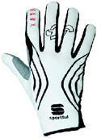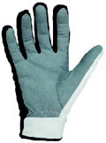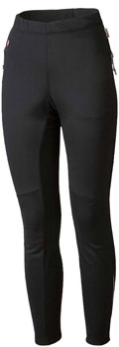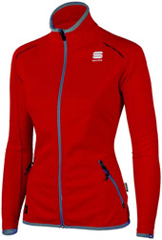

## Pod obvezni del opreme sodijo tudi tekaška sončna očala, ki morajo biti lahka in odporna proti udarcem in odrgninam, prilegati se morajo obrazu in seveda zaščititi pred sončnimi žarki, ki se odbijajo od snežene podlage.

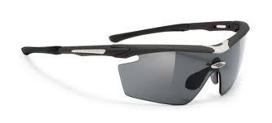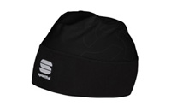

### 11.

### 8. Poškodbe

Poškodbe so sicer redke, do večine njih pa pride pri spustih. Tako so najpogosteje poškodovane spodnje okončine, zaradi padcev na ledeni podlagi ali ovir, skritih v snegu. Pogosta zdravstvena težava, s katero se tudi srečujejo tekači na smučeh, je bolečina v hrbtu, ki jo uspešno preprečijo in zdravijo z vajami za krepitev stabilizatorjev trupa. Pogosto pa se pojavljajo tudi težave z dihanjem (pri 30 % tekačih), ki so posledica predozivnosti dihalnih poti ob naporu, posebej v suhem in hladnem zraku.

Tek na smučeh je načeloma zelo intenzivna aktivnost, zato tekači ne smejo pozabiti na redno in zadostno pitje tekočin, da preprečijo dehidracijo.  
Tekočino naj bi po priporočilih nadomeščali na vsakih 10 - 15 minut aktivnosti z 1 - 2 dcl tekočine. Ob daljših tekih pa je priporočljivo pitje izotonični napitkov.

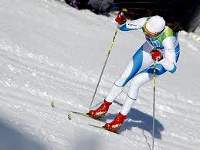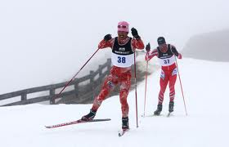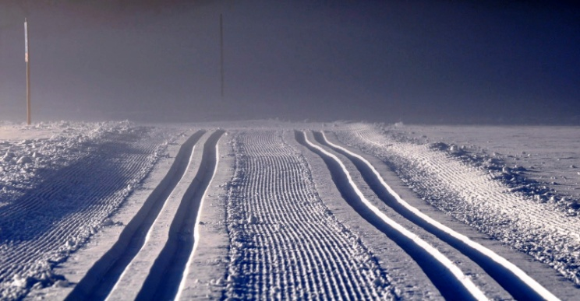

12.

9. Viri

* <http://www.sloski.si/tek-na-smuceh>
* <http://sl.wikipedia.org/wiki/Tek_na_smu%C4%8Deh>
* <http://www.teknasmuceh.si/tehnika-teka/>
* <http://www.google.si/search?q=tek+na+smu%C4%8Deh&um=1&ie=UTF-8&hl=sl&tbm=isch&source=og&sa=N&tab=wi&ei=swj6TqyCB8vesgagqLjdDw&biw=1024&bih=677&sei=tgj6TpOUGsKb8gOOwKWfDQ>
* <http://dnk.dnevnik.si/media/uploads/_custom/knjizica_tek_smuci_za_vpogled.pdf>
* Koroljkevič , Volodja Kordež, Milena Kordiš,… : [Tek na smučeh](http://cobiss4.izum.si/scripts/cobiss?ukaz=DISP&id=1639331781574457&rec=9&sid=1)
* Jože Raišp : [Hoja in tek na smučeh](http://cobiss4.izum.si/scripts/cobiss?ukaz=DISP&id=1639331781574457&rec=10&sid=1)
* Janez Pavčič : [Tek na smučeh](http://cobiss4.izum.si/scripts/cobiss?ukaz=DISP&id=1639331781574457&rec=8&sid=1)
* Dolfe Rajtmajer : [Tek na smučeh : tehnika, metodika, oprema, mazanje](http://cobiss4.izum.si/scripts/cobiss?ukaz=DISP&id=1639331781574457&rec=6&sid=1)